**Практическая работа 7.**

**Тема:** Знакомство с Диаграммой компонентов.

**Цель:** Научится описывать компоненты в процессе ИС.

**Вариант – 9.**

**1:** Я описала компоненты в диаграмме компонентов (Рисунок 1).

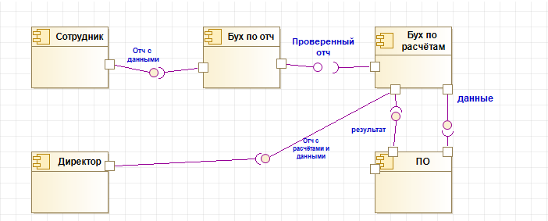

Рисунок 1 – Диаграмма компонентов.

**Вывод:** Я научилась описывать компоненты в процессе ИС, через диаграмму компонентов.